Endiivi-kanakeitto
Valmistelut: 15 minuuttia
Kypsyminen: 30 minuuttia
4 annosta
4 dl | Kanalientä
4 dl | Vettä
250 g | Luutonta ja nahatonta broilerin rintafileetä
2 | Porkkanaa paloiteltuna
2 | Lehtisellerin vartta paloiteltuna
1 | Sipuli
2 rkl | Persiljasilppua
 | Vastajauhettua mustapippuria
250 g | Kähäräendiiviä, mangoldia tai pinaattia suikaleina
1 | Iso kypsä tomaatti kuorittuna ja paloiteltuna, Ilman siemenet
 | (Hieman suolaa)
- Kaada kattilaan kanaliemi ja kaksi lasillista vettä. Kuumenna kiehuvaksi. Lisää broilerinliha, porkkanat, lehtisellerin varret, sipuli, persilja ja mustapippuri. Peitä kattila kannella ja anna kiehua kohtalaisella lämmöllä, kunnes lintu on kypsää (noin 20 minuuttia)
- Poista broilerinfileet liemestä. Lisää kattilaan endiivi ja tomaatti ja keitä 5-10 minuuttia ilman kantta.
- Leikkaa broilerinliha pieniksi paloiksi. Pane palat keittoon ja kuumenna. Tarkista maku ja mausta tarvittaessa kevyesti suolalla.

Yhdessä annoksessa:
Kaloreita | 112
Rasvaa yhteensä | 2 g
Tyydyttyneitä rasvahappoja | 0 g
Kolesterolia | 42 mg
Proteiineja | 18 g
Hiilihydraatteja | 8 g
Natriumia | 150 mg
Kuituja | 3 g
Sokeria lisätty | 0

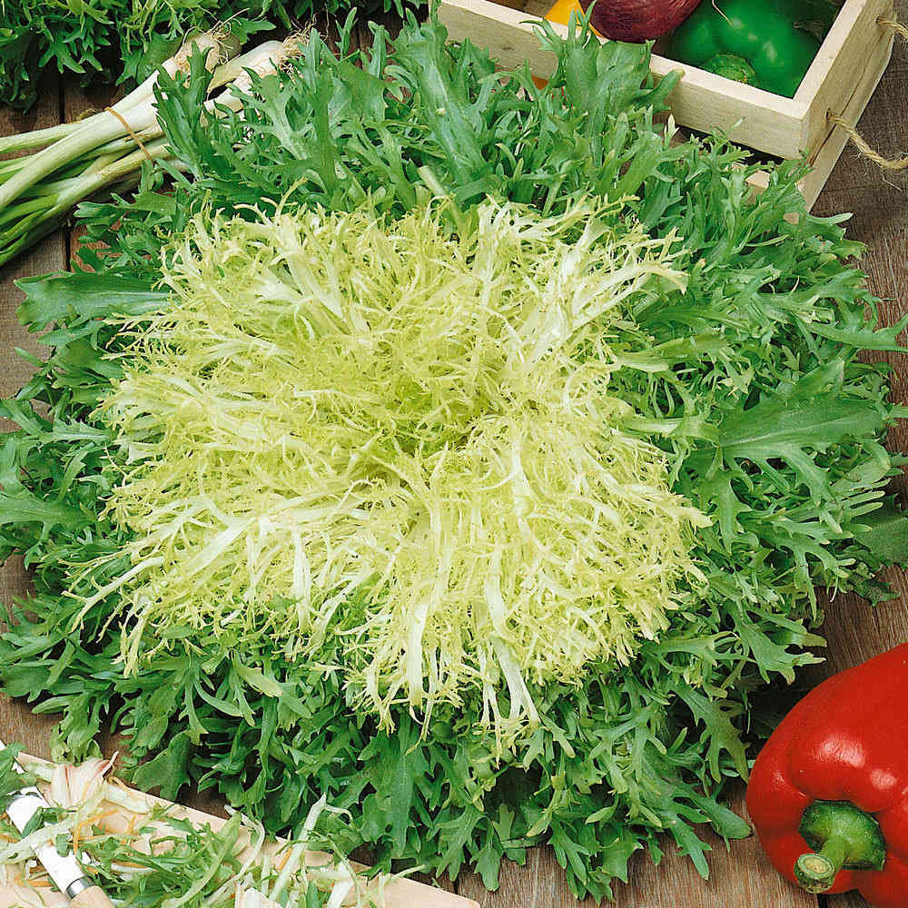
Figure 1 Kähäräendiivi
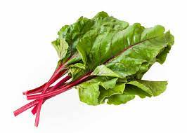
Figure 2 mangoldi

